Файл input.html.erb:

<body>  
 **<%** if flash[:alert].present? %>  
 <script>  
 alert("<%= flash.now[:alert] %>");  
 </script>  
 **<%** end %>  
 <main style="margin: 0; padding: 0;">  
 <div class="container">  
 <div class="row">  
 <h3>Мамыкин Всеволод ИУ6-35Б</h3>  
 </div>  
 <div class="row">  
 <h5> Вариант 23: Дан массив чисел arr_n. Определить сумму  
 элементов массива, кратных 3, и поместить ее на  
 место элемента с индексом k, где k введенное  
 значение.</h5>  
 </div>  
 <div class="row" >  
 <div class="col-3">  
 </div>  
 <div class="col-6">  
 <form action="/rk2/view" method="get" accept-charset="UTF-8">  
 <div class="mb-3">  
 <label for="array" class="form-label">Введите массив: </label>  
 <input type="text" class="form-control" id="array" name="array" pattern="^(-?[0-9]+[\s]{0,1})+" value="1 3 6 -20" required>  
 <p style="font-size: 10px">Формат ввода: целые числа вводятся через один пробел, без запятых и иных символов. <br />  
 Начинать ввод с цифры, не с пробела.</p>  
 </div>  
 <div class="mb-3">  
 <label for="k" class="form-label">Введите индекс k (>=0):</label>  
 <input type="text" class="form-control" id="k" name="k" pattern="^[0-9]+" value="0" required>  
 <p style="font-size: 10px">Формат ввода: неотрицательное число.</p>  
 </div>  
 <button type="submit" class="btn btn-primary">Решить!</button>  
 </form>  
 </div>  
 <div class="col-3">  
 </div>  
 </div>  
 </div>  
 </main>  
</body>

Файл view.html.erb:

<body >  
 <main style="margin: 0; padding: 0;">  
 <div class="container">  
 <div class="row">  
 <div class="col-3">  
 </div>  
 <div class="col-6">  
 <h3 style="text-align: center;">Решение: </h3>  
 </div>  
 <div class="col-3">  
 </div>  
 </div>  
 <div class="row">  
 <div class="col-3">  
 </div>  
 <div class="col-6">  
 <table class="table table-bordered" style="text-align: center;">  
 <tbody>  
 <tr>  
 <th scope="row">Массив: </th>  
 <td> <%= @array %></td>  
 </tr>  
 <tr>  
 <th scope="row"> Индекс k: </th>  
 <td> <%= @index %> </td>  
 </tr>  
 **<%** if @warning_string == '>' %> <!-- дополнительная проверка -->  
 <tr>  
 <th scope="row">Результат: </th>  
 <td> Элемент с индексом k не существует! </td>  
 </tr>  
 **<%** else %>  
 <tr>  
 <th scope="row"> Сумма элементов, кратных 3: </th>  
 <td> <%= @sum %> </td>  
 </tr>  
 <tr>  
 <th scope="row"> Результат: </th>  
 <td> <%= @result%> </td>  
 </tr>  
 **<%** end %>  
 </tbody>  
 </table>  
 </div>  
 <div class="col-3">  
 </div>  
 </div>  
 <div class="row">  
 <div class="col-3">  
 </div>  
 <div class="col-6" style="display: flex; justify-content: center;">  
 <form action="/rk2/input" method="get" accept-charset="UTF-8">  
 <button class="btn btn-primary">Вернуться назад</button>  
 </form>  
 </div>  
 <div class="col-3">  
 </div>  
 </div>  
 </div>  
 </main>  
</body>

Файл rk2_controller.rb:

*# frozen_string_literal: true  
  
# my class*class *Rk2Controller* < ApplicationController  
 def input  
 @warning_string = '' *# для дополнительной проверки* @result = []  
 end  
  
 def init  
 @index = params[:k]&.to_i  
 @array = params[:array]&.split(' ')&.map(&:to_i) *# исходный массив - arr_n* @ans = true if @index >= @array&.length  
 end  
  
 *# дополнительная проверка* def additional_verification  
 if @index >= @array.length  
 @warning_string = '>'  
 else  
 @sum = @array.select { |*num*| (*num* % 3).zero? }.sum  
 @result = @array.clone  
 @result[@index] = @sum  
 end  
 end  
  
 def view  
 init  
 if @ans  
 flash.now[:alert] = "Элемент с индексом #{@index} не существует!"  
 render action: 'input'  
 nil  
 end  
 additional_verification  
 end  
end

Файл routes.rb:

Rails.application.routes.draw do  
 get 'rk2/input'  
 get 'rk2/view'  
 root 'rk2#input'  
 *# Define your application routes per the DSL in https://guides.rubyonrails.org/routing.html  
  
 # Defines the root path route ("/")  
 # root "articles#index"*end

В файл Gemfile добавлены строки (для подключения bootstrap):

gem 'bootstrap', '~> 4.1.1'  
*# Use SCSS for stylesheets*gem 'sass-rails', '~> 5.0'

В файл application.scss (для подключения bootstrap):

@import "bootstrap";

Файл application.js (для подключения bootstrap):

// Configure your import map in config/importmap.rb. Read more: https://github.com/rails/importmap-rails  
import "@hotwired/turbo-rails"  
import "controllers"  
//= require bootstrap-sprockets

Сообщения Rubocop при проверке контроллера (ругается на первый комментарий, на работу приложения не влияет):

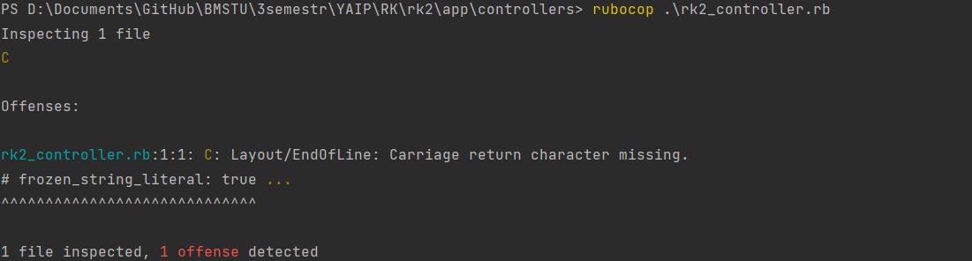

Перестает ругаться, если добавить в файл .rubocop.yml:



Style/EndOfLine:

  EnforcedStyle: crlf

Приложение:

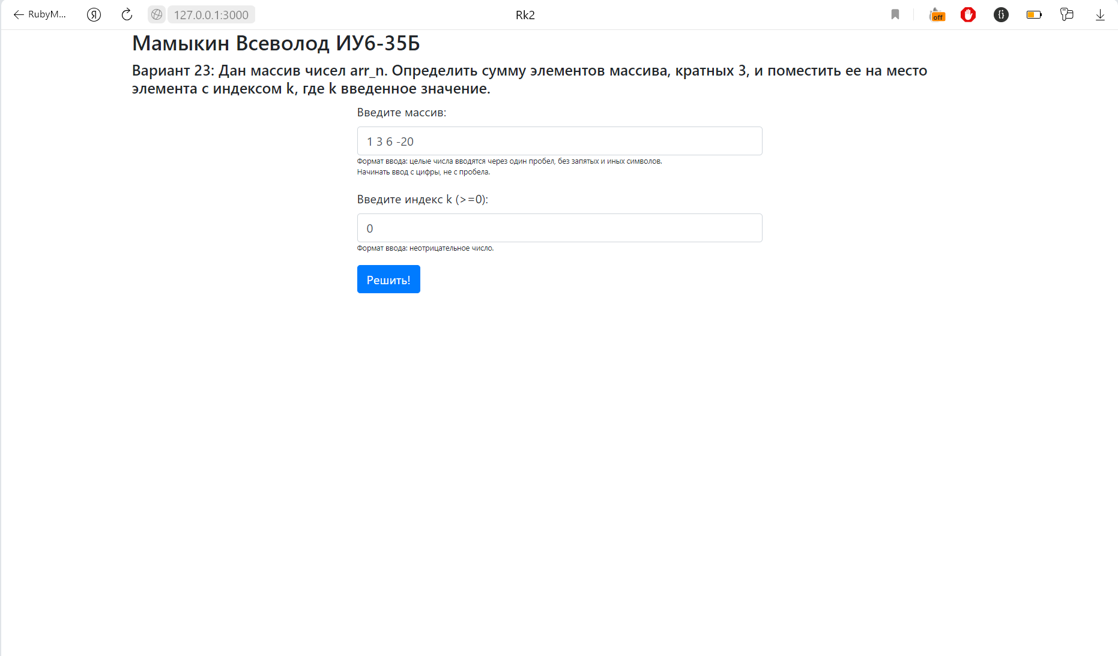

Страница input

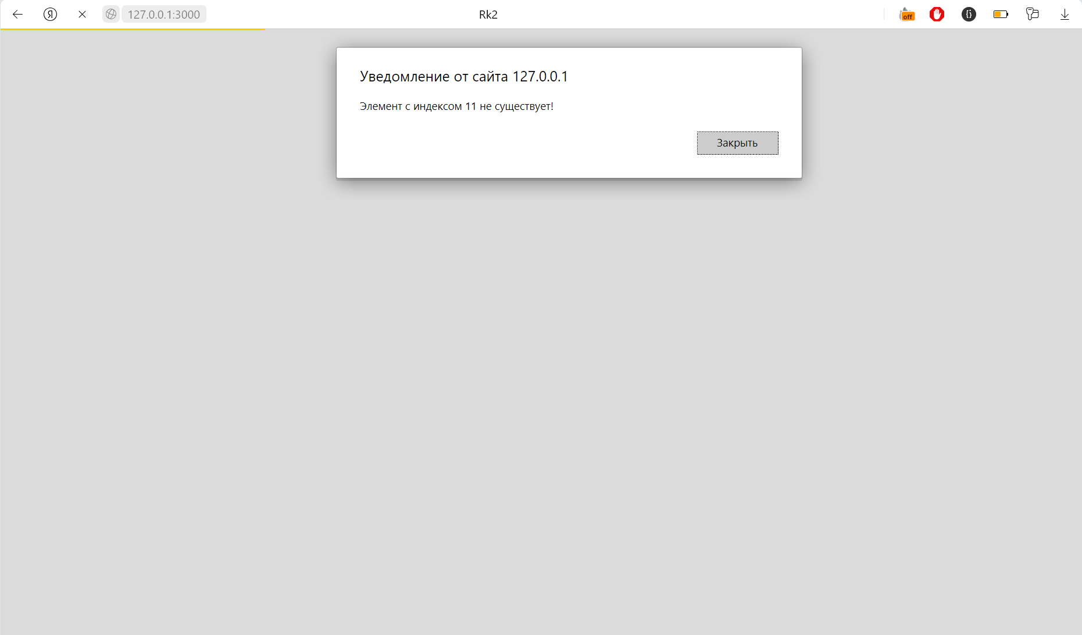

Сообщение об ошибке при вводе, когда длина массива меньше заданного индекса k

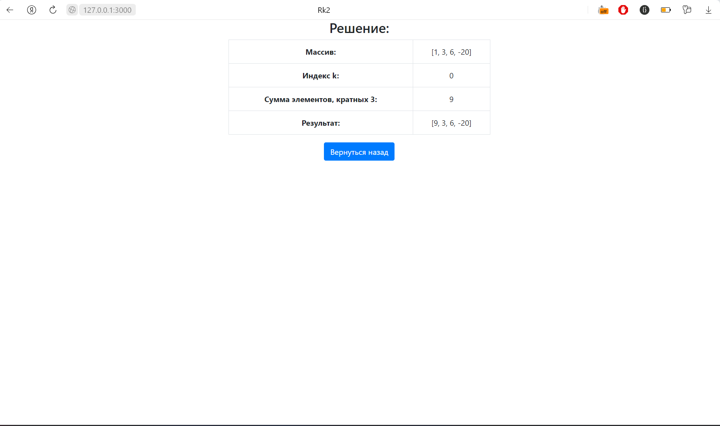

Страница view

Ссылка для подключения bootstrap: https://stackoverflow.com/questions/42597050/what-is-the-best-way-to-install-bootstrap-with-rails-app